Муниципальное бюджетное образовательное учреждение

Спасская средняя общеобразовательная школа

**Учитель начальных классов**

**МБОУ Спасской СОШ**

**Татьяна Ивановна Абрамова**

**2014 год**

**Сценарий праздника «Прощание с Букварем».**

*Под музыку «Маленькая страна» дети входят в зал и рассаживаются на стулья*

**Родитель.**

Почему не на уроках школьники с утра?

Почему в парадной форме нынче детвора?

Сняли с Букваря обложку, и закладок нет,

Все взволнованы немножко … В чем секрет?

**Учитель.**

Дочитали эту книгу школьники вчера.

А сегодня нам прощаться с Букварем пора.

**Дети.**

**1.**Мы в школе почти целый год отучились,

Мы много успели и много узнали.

Писать и читать мы уже научились .

И первые книги свои прочитали.

2.А верным помощником в этом нам стала

Первая главная книжка.

И первые буквы она показала

Девчонкам своим и мальчишкам.

3.Буквы потом сложились в слова,

Слова в предложенья и фразы.

Огромный и красочный мир тогда

Открылся, ребята, нам сразу.

4.Почему мы наш учебник Азбукой зовем?

А другие называют книгу Букварем?

5.Книгу, что знакомит с буквой

Букварем назвали встарь,

6.В честь славянских «аз» и «буки»

Назван Азбукой Букварь.

*Выходит Букварь и здоровается с ребятами и взрослыми.*

**Букварь.**

Я - букварь! Учу читать!

Меня никак нельзя не знать.

Меня изучишь хорошо

И сможешь ты тогда

Любые книжки прочитать

Без всякого труда.

**Ученик.**

7.Я с этой книжкой в первый раз

Пришел в свой первый светлый класс.

Я эту книжку полюбил, я в ней все буквы изучил.

И как мне радостно сказать: «Умею я теперь читать!»

**Учитель.**

Вы прочитаете хороший книг немало,

Пускай пройдут года и много, много дней.

Вам книга первая хорошим другом стала. Мы этот праздник посвящаем ей!

*Звучит музыка «Первоклашка».*

**Дети.**

**1.**Хороша сегодня школа, зал горит огнем!

.Мы на праздник наш веселый всех друзей зовем.

2.Мы собрали пап и мам, но не для потехи.

Мы сегодня рапортуем про свои успехи.

3.Мы в нарядах нынче новых и у всех счастливый вид,

Ведь сегодня мы досрочно изучили алфавит.

4.Букв сначала мы не знали, мамы сказки нам читали.

А теперь читаем сами, подружились сказки с нами.

5.Разбудите меня ночью в самой серединочке,

Расскажу вам алфавит без одной запиночки.

6.Буквы гласные мы любим, и все больше с каждым днем.

Их не просто мы читаем – эти буквы мы поем.

7.Тыщу слов в минуту нынче, как машинка я строчу.

Я любую вашу книжку одним махом «проглочу»!

8.Смех и слезы, радость и печаль

За полгода довелось нам испытать.

9.Но стараний наших нам не жаль,

Книги нам легко теперь читать.

10.Мы простимся с Букварем и рукой помашем.

И спасибо десять раз дружно хором скажем.

**Учит.**

Трудно приходилось вам ребята на уроках, да и дома не сразу удавалось правильно написать букву, слог, слово. Некоторые иногда и плакали, а кто-то говорил: «Не пойду больше в школу!»

*Песня первоклассника*

**Дети.**

**1.**Ежедневно по утрам заниматься надо нам.

Мы с доски не сводим глаз, а учитель учит нас.

2.Ель, топор, лопата, руки – в каждом слове слышим звуки.

Звуки эти разные: гласные, согласные.

3.Гласные тянутся в песенке звонкой,

Могут заплакать и закричать,

В темном лесу звать и аукать, и в колыбельке Аленку баюкать,

Но не желают свистеть и ворчать.

4.А согласные согласны шелестеть, шептать, скрипеть,

Даже фыркать и шипеть, но не хочется им петь.

5.Дружат гласная с согласной составляют вместе слог.

МА и ША (запомни: Маша!) к нам явилась на урок.

6.Соединили мы два слова – и предложение готово:

Дождь идет. Гремит гроза. Улетела стрекоза.

**Учитель.**Ребята, сколько букв в русском алфавите?

**Дети.**

**1.**Тридцать три родных сестрицы

Писаных красавицы на одной живут странице,

А повсюду славятся.

2.К нам они сейчас спешат, славные сестрицы.

Очень просят всех ребят с ними подружиться.

**Песенка о буквах***Слова А.Бродского  
Музыка Г.Фрид*

1.Нет, нет, нет, совсем не зря  
Начинают с букваря!  
Буквы знаем мы уже:  
А Б В Г Д Е Ж…

2.Утром в школу мы идем  
С первой книгой – букварем.  
Все мы выросли уже  
А Б В Г Д Е Ж…

3.А Б В Г Д Е Ж  
Все мы выросли уже.  
Буквы знаем мы давно:  
З И К Л М Н О!

**Букварь:** Молодцы ребята!

*Из-за шторы появляются Буквоед, Ошибка и Абракадабра.*

**Абракадабра:** Ну, вот! Слышали? У них праздник.

**Буквоед:** Какая неприятность…

**Ошибка:** Надо им помешать!

**Буквоед:** А как?

**Абракадабра**: Нужно схватить Букварь. Без него праздника не будет.

**Ошибка:** А я с буквами легко разделаюсь. В каждой школе есть свой “Незнайки”. Он обязательно сделает ошибки. Я их так люблю!

**Буквоед:** Ага! Я тоже задам такие вопросы, что “Незнайки” обязательно ошибутся. Тогда на обед у меня будет салат из букв!

*Поют «Гимн Незнайки и его друзей».*

**Абракадабра:** Вот и ладненько! Со всеми расправимся и устроим в школе маленькую абракадаброчку. Ха-ха-ха!!! Осталось схватить Букварь и найти “Незнайку”.

Буквоед: Скорей сюда! Я нашел его!!!

*Буквоед, Ошибка и Абракадабра хватают Букварь и уводят со сцены*

**Учитель.** Что происходит, не пойму?

*Появляются Абракадабра, Ошибка и Буквоед* *и подходят к детям.*

**Буквоед:** Вот ты-то нам и нужен!!!

**Ошибка:** А может быть ты Незнайка?!

**Абракадабра:** Или ты?! Не бойся. Мы исполним все твои капризы.

**Ошибка:** Ты только не учись.

**Буквоед:** Да-да, и делай как можно больше ошибок.

**Абракадабра:** И ты будешь самым умным в школе.

**Голос Букваря за сценой:** Не слушайте их, ребята. Если вы не будете учиться, то все буквы попадут в руки Абракадабре, Ошибке и Буквоеду. Букварь останется без букв и все ребята дошкольники будут неграмотные.

**Учитель.**

Ошибка, Буквоед, отпустите Букварь. Не портите ребятам праздник.

**Ошибка.**

Ну уж нет. Пройдите сначала наши испытания. Если мы у вас не найдем Незнаек, тогда отпустим вашу книжку.

**Буквоед.** Хорошо ли вы знаете буквы русского алфавита?

**Абракадабра**. А чему еще научились на страницах Букваря? Вот это мы сейчас проверим.

**Буквоед.** Вот вам мое испытание.

Найдите лишнюю букву и объясните свой выбор.

* **А О Б Я**
* **И Е Я Ю**

**Ошибка.** С моим заданием вы точно не справитесь.

Составьте из букв слова.

* **Р А Ж И Ф (жираф)**
* **Б Е Р З А (зебра)**
* **Е Д М Е Д В Ь (медведь)**

**Ошибка.** Кто вам подсказывает? Откуда вы все знаете?

**Дети.**

31.Мы умеем думать.

32.А еще у нас хорошо развито воображение.

*Дети исполняют песню «Страна Вообразилия».*

**Абракадабра.** Попробуйте выполнить мое испытание.

**Узнайте, кто вам прислал телеграммы:**

1. Шлю привет из замка Людоеда. Если одолею его, то с маркизом Карабасом прибудем на ваш праздник. (“Кот в сапогах” Ш. Перро)

2. Поздравлю с праздником. Приехать не могу, так как по дороге потеряла туфельку. (“Золушка” Ш.Перро)

3. Нет возможности к вам приехать, я снова осталась у разбитого корыта. (Старуха “Сказка о рыбаке и рыбке” А.Пушкин)

4. Я круглый и румяный,  
Я ловкий и упрямый,  
В лесу я задержался,  
С лисою разбирался. *(“Колобок” русская народная сказка)*

5. Поздравляю с праздником. Немного задерживаюсь. У меня свадьба. Комар - победитель сделал мне предложение. (“Муха-цокотуха”, К.Чуковский.)

**Абракадабра.**

И почему это у них так все хорошо получается?

**Дети.**

33.Мы не только хорошо учимся, но еще и умеем дружить.

*Исполняется песня «Настоящий друг».*

**Буквоед.** Так и быть, забирайте свой Букварь.

**Ошибка.** Простите нас.

*Буквоед, Ошибка, Абракадабра уходят, понурив головы.*

**Букварь**. Спасибо вам, ребята, за помощь. Вы настоящие друзья! Я с радостью передаю вас Чтению. Желаю вам интересных и удивительных открытий в стране Литературы.

**Дети.**

34.Мы теперь читаем сами, знаем слоги и слова.

Скажем Букварю: «Спасибо! Расставаться нам пора»

35.Нам свои страницы открывая,

Обучая, развлекая, веселя.

Знаний нужных дал немало! И теперь мы - лучшие друзья!

36.Мы хотим сказать тебе «спасибо», мы тебя за все благодарим.

Говорим тебе мы: «До свидания! Здравствуй!», - книге новой говорим.

Вручение дипломов «Прощай, Букварь!»

***БУКВАРЬ ПРОЧЁЛ!***

***выдан ученику 1 «В» класса***

***БОРИСОВУ ЕВГЕНИЮ***

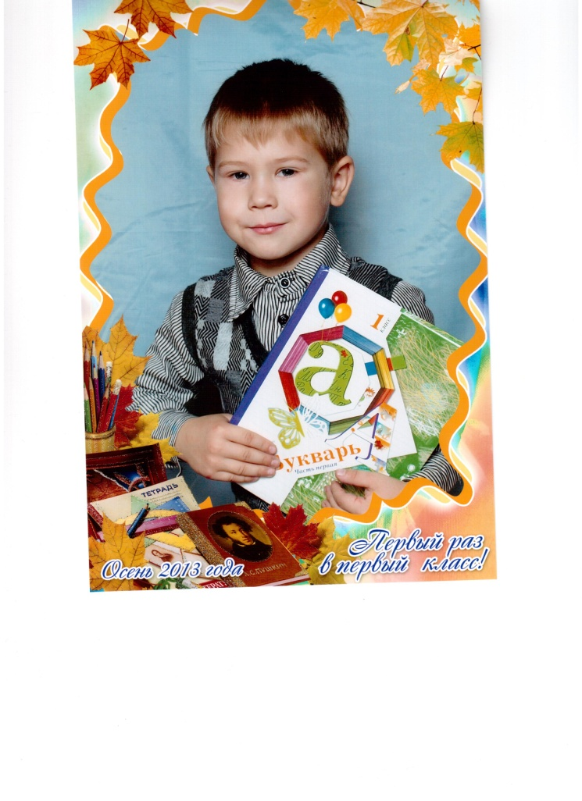

***Тобой теперь гордится школа***

***Весь Букварь сумел ты прочитать!***

***Пусть много книжек добрых и весёлых***

***Тебе ещё придётся прочитать!***

***Классный руководитель ________/ Т.И.Абрамова/***

***2014 год***

*Дети и исполняют песню «Чему учат в школе» (Со слайда 11 по гиперссылке «книга» выйти на презентацию «Летопись класса»)*

Поздравление директора школы и родителей.

Материал взят с разных сайтов интернета.